電通二乙微處理器實驗 實驗結報

實驗名稱 | 紅外線控制
組別 | 30 | 組員 | 李文韡

- 實驗目的
認識紅外線
偵測人體移動
認識紅外線遙控
解析紅外線遙控碼
紅外線遙控伺服馬達
從Arduino發射紅外線遙控訊號
紅外線遙控相機
- 實驗步驟
輸入程式碼並接上電路。
- 程式碼
1.
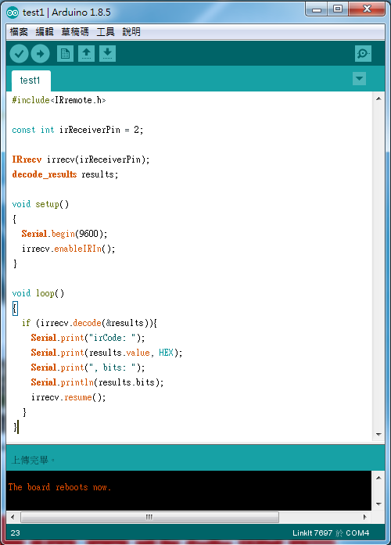
2.
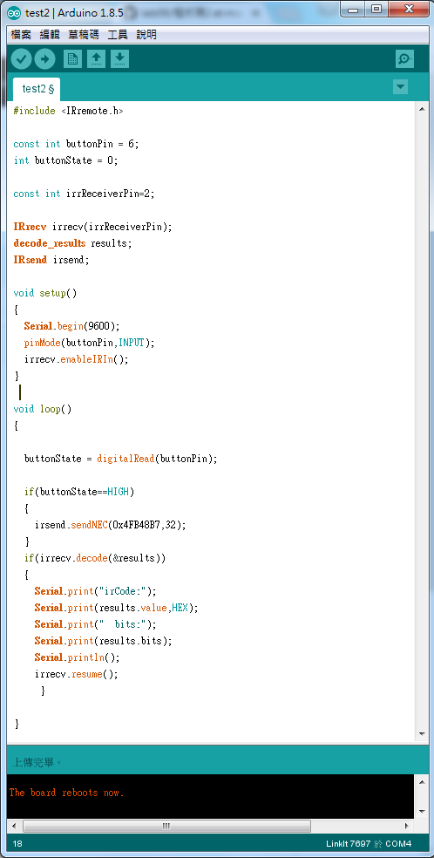
- 實驗結果及分析
1.
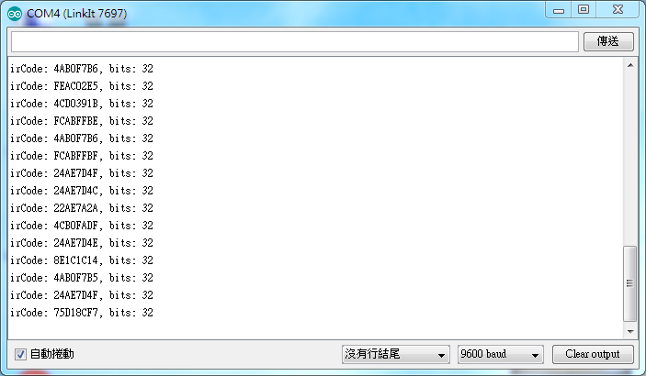

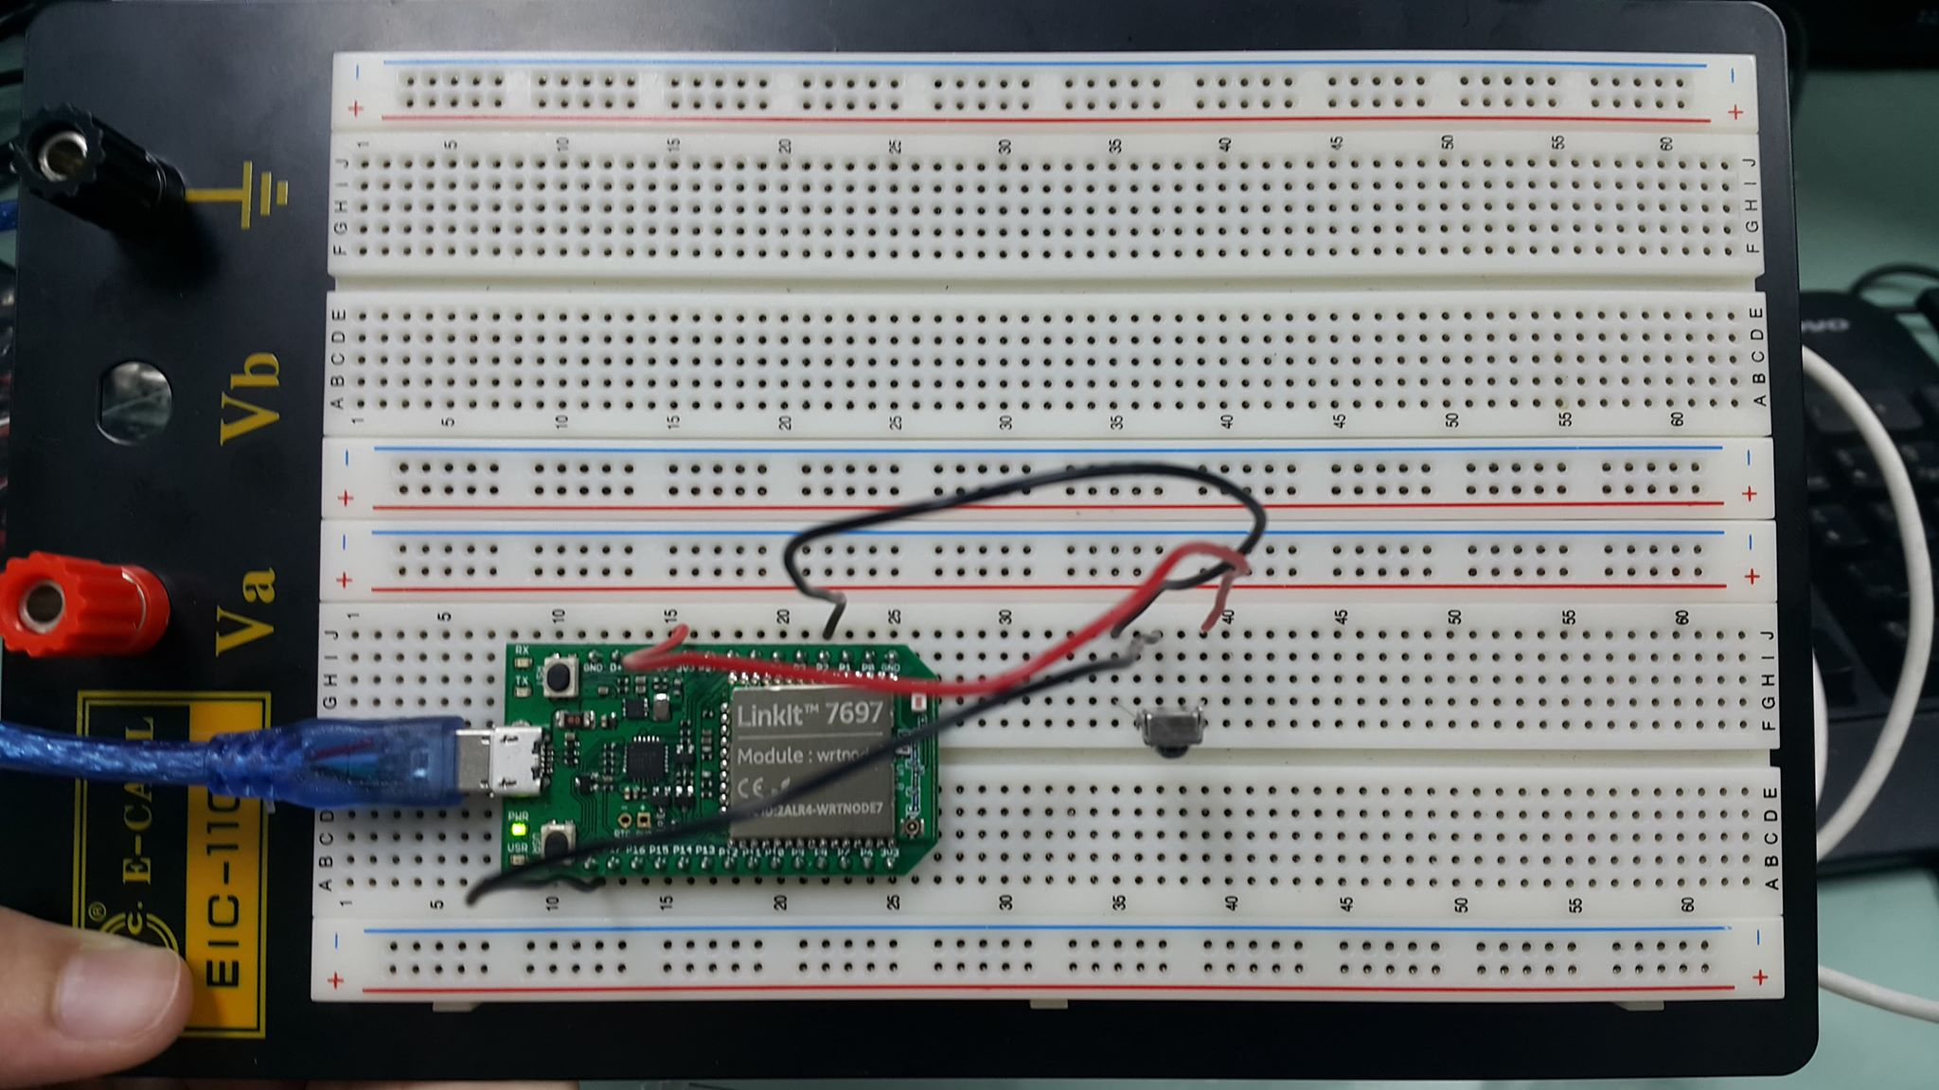

2.
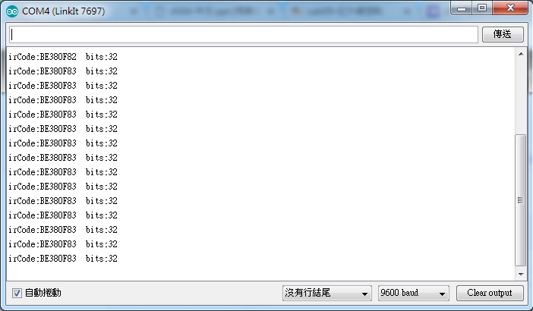

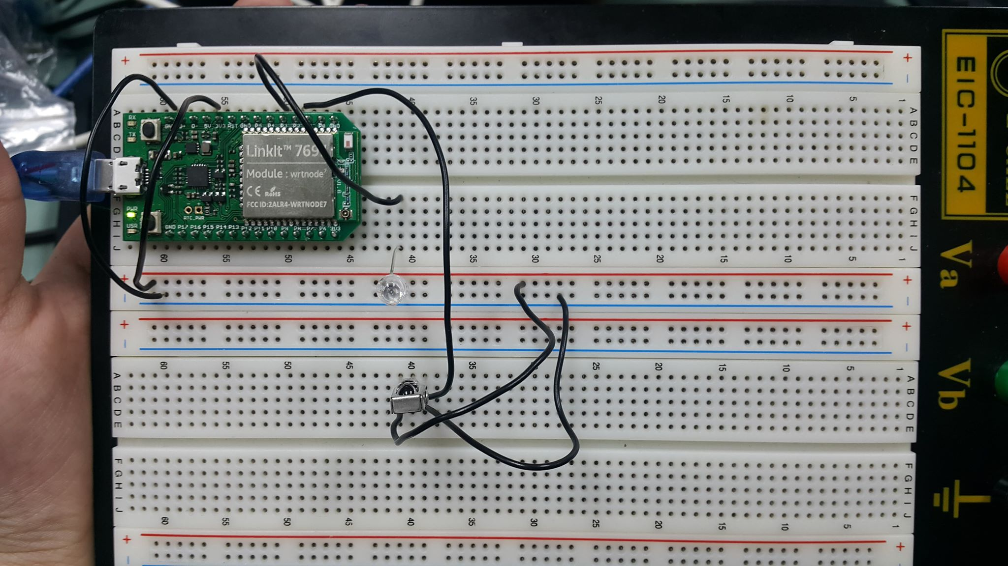
- 心得討論
這次的實驗我學到很多

